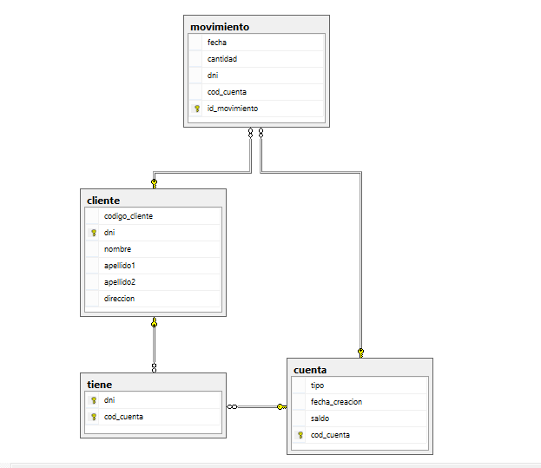

Final del formulario

Crea la BD banco y las siguientes tablas según el diagrama y las especificaciones que se incluyen. Si las tablas existiesen previamente que las borre antes de crearlas. Las restricciones en las tablas las creamos al definir las tablas según se indique.

TABLA CLIENTE

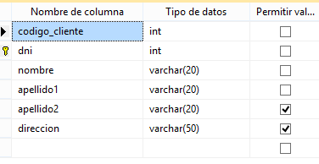

El código del cliente tiene que ser único. Definir la restricción a nivel de tabla y ponerle nombre.

Los datos a introducir por comandos:

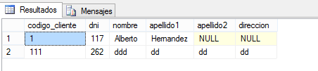

TABLA CUENTA

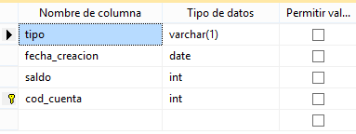

El código de la cuenta tiene que ser único. Definir la restricción a nivel de tabla y ponerle nombre.

Los datos a introducir por comandos:

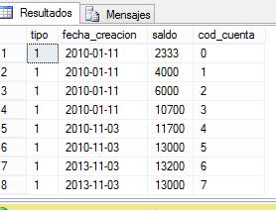

TABLA MOVIMIENTO

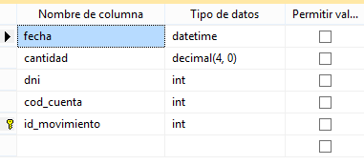

La combinación fecha, dni y la cuenta no puede repetirse en la tabla (un cliente realiza un movimiento en un determinado momento en una cuenta). Establece integridad referencial entre los campos dni y cod_cuenta con los respectivos campos de las tablas cliente y cuenta.

Las acciones para ambas restricciones tanto en borrado como en actualización es que se propaguen.

Definir las restricciones a nivel de tabla y ponerles nombre.

Los datos a introducir por comandos:

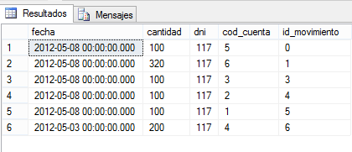

TABLA TIENE

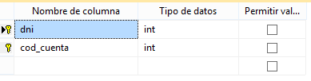0

Establece integridad referencial entre los campos dni y cod_cuenta con los respectivos campos de las tablas cliente y cuenta.

Los datos a introducir por comandos:

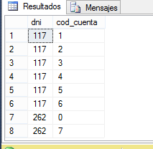

*BORRAR BASE DE DATOS SI EXISTE

if exists(select * from sysdatabases where name = ' BDBANCOS ')

DROP DATABASE [BDBANCOS] ;

*COMPROBAR

select * from sysdatabases ;

*CREAR BASE DE DATOS

CREATE DATABASE [BDBANCOS]

ON (NAME = N'BDBANCOS',

FILENAME = N'C:\BDBANCOS\BDBANCOS.mdf' ,

SIZE = 5, MAXSIZE = 10000,FILEGROWTH = 10%) LOG ON (NAME = N'BDBANCOS_log',

FILENAME = N'C:\BDBANCOS\BDBANCOS.LDF' , SIZE = 1, FILEGROWTH = 10%)

COLLATE Modern_Spanish_CI_AS

ORDEN COMPLETA DE COMANDOS

USE BDBANCOS;

GO

CREATE TABLE Clientes (

Codigo_cliente INT NOT NULL ,

dni INT NOT NULL PRIMARY KEY,

nombre VARCHAR(20) NOT NULL,

apellidos1 VARCHAR(20)NOT NULL,

apellidos2 VARCHAR(20),

direccion VARCHAR(50),

CONSTRAINT ck_cod_cliente UNIQUE (Codigo_cliente))

INSERT INTO Clientes VALUES (1,117,'Alberto','Hernandez',NULL,NULL);

INSERT INTO Clientes VALUES (2,262,'ddd','dd','dd','dd');

CREATE TABLE Cuenta (

tipo VARCHAR(1) NOT NULL,

fecha_creacion DATE NOT NULL,

saldo INT NOT NULL,

cod_cuenta INT NOT NULL PRIMARY KEY

)

INSERT INTO Cuenta VALUES (1,'2010-01-11' ,2333,0);

INSERT INTO Cuenta VALUES (1,'2010-01-11' ,4000,1);

INSERT INTO Cuenta VALUES (1,'2010-01-11' ,6000,2);

INSERT INTO Cuenta VALUES (1,'2010-01-11' ,10700,3);

INSERT INTO Cuenta VALUES (1,'2010-11-03' ,11700,4);

INSERT INTO Cuenta VALUES (1,'2010-11-03' ,13000,5);

INSERT INTO Cuenta VALUES (1,'2013-11-03' ,13200,6);

INSERT INTO Cuenta VALUES (1,'2013-11-03' ,13000,7);

CREATE TABLE Movimiento (

fecha DATETIME NOT NULL CONSTRAINT fecha UNIQUE,

cantidad DECIMAL(4,0) NOT NULL,

dni INT NOT NULL,

cod_cuenta INT NOT NULL,

id_movimiento INT NOT NULL CONSTRAINT id_movimiento PRIMARY KEY,

CONSTRAINT FK_dni FOREIGN KEY (dni) REFERENCES Clientes (dni) ON DELETE CASCADE ON UPDATE CASCADE,

CONSTRAINT FK_cod_cuenta FOREIGN KEY (cod_cuenta) REFERENCES Cuenta (cod_cuenta) ON DELETE CASCADE ON UPDATE CASCADE

)

INSERT INTO Movimiento VALUES ('2010-01-11 00:00:00.000',100,117,5,0);

INSERT INTO Movimiento VALUES ('2010-02-11 00:00:00.000',320,117,6,1);

INSERT INTO Movimiento VALUES ('2010-03-11 00:00:00.000',100,117,3,3);

INSERT INTO Movimiento VALUES ('2010-04-11 00:00:00.000',100,117,2,4);

INSERT INTO Movimiento VALUES ('2010-05-11 00:00:00.000',100,117,1,5);

INSERT INTO Movimiento VALUES ('2010-06-11 00:00:00.000',200,117,4,6);

CREATE TABLE Tiene (

dni INT NOT NULL,

cod_cuenta INT NOT NULL ,

CONSTRAINT PK_tiene_cod_cuenta_dni PRIMARY KEY (dni,cod_cuenta),

CONSTRAINT FK_tiene_dni FOREIGN KEY (dni) REFERENCES Clientes (dni) ON DELETE CASCADE ON UPDATE CASCADE,

CONSTRAINT FK_tiene_cod_cuenta FOREIGN KEY (cod_cuenta) REFERENCES Cuenta (cod_cuenta) ON DELETE CASCADE ON UPDATE CASCADE

)

INSERT INTO Tiene VALUES (117,1);

INSERT INTO Tiene VALUES (117,2);

INSERT INTO Tiene VALUES (117,3);

INSERT INTO Tiene VALUES (117,4);

INSERT INTO Tiene VALUES (117,5);

INSERT INTO Tiene VALUES (117,6);

INSERT INTO Tiene VALUES (262,0);

INSERT INTO Tiene VALUES (262,7);